

**Benemérita Universidad Autónoma de Puebla.**

**Ingenieria de Software**

**Prof: judith perez marcial**

**Alumnos:**

**David Morales Cortés**

**Miguel Da Silva Sanabria**

**Sahara Cuacuas Luna**

**Nuria Julieta Alducin Morales**

**Joel Juárez Núñez**

**Yael Enrique Parra Palestina**

**Fecha: 22/04/2024**

**Proyecto: Sistema de gestion de consultorio médico**

**Documentación de requerimientos.**

**Prefacio**

Este Documento de Requerimientos de Software (SRS) describe las especificaciones y requerimientos para el “Sistema de Gestión para Consultorio Médico”. El propósito de este documento es proporcionar una descripción detallada de las necesidades y expectativas del sistema, que servirá como referencia para el desarrollo y validación del sistema.

**Alcance**

El “Sistema de Gestión para Consultorio Médico” tiene como objetivo mejorar la eficiencia, precisión y gestión de datos en un entorno de atención médica. El sistema proporcionará funcionalidades para la gestión de citas, registro de pacientes, historia clínica electrónica, facturación y gestión de pagos, recetas electrónicas, recordatorios de seguimiento, y garantizará el cumplimiento de las regulaciones de privacidad de la información médica.

**Historia del documento.**

|  |  |  |  |
| --- | --- | --- | --- |
| Fecha | Versión | Comentarios | Autor |
| 29/Abril/2024 | **1.0** | **Requerimientos funcionales y diagrama de casos de uso** | **Alducin Morales Nuria Julieta, Parra Palestina Yael Enrique, Juárez Núñez Joel,** **Cuacuas Luna Sahara, Da Silva Sanabria Miguel, Morales Cortés David** |
| 14/Mayo/2024 | **2.0** |  | **Alducin Morales Nuria Julieta, Parra Palestina Yael Enrique, Juárez Núñez Joel,** **Cuacuas Luna Sahara, Da Silva Sanabria Miguel, Morales Cortés David** |

**Fecha: 23/04/2024**

**Versión: 1**

**Responsables: Alducin Morales Nuria Julieta, Parra Palestina Yael Enrique, Juárez Núñez Joel,** **Cuacuas Luna Sahara, Da Silva Sanabria Miguel, Morales Cortés David**

**Índice.**

**1 SISTEMA A CONSTRUIR: ....................................................................... 5**

**2 USUARIOS: ................................................................................................. 6**

**3 REQUERIMIENTOS FUNCIONALES: .................................................. 8**

**3.1 <Funcionalidad 1>: .................................................................................8**

**3.2 <Funcionalidad 2>: .................................................................................9**

**3.3 <Funcionalidad 3>: .................................................................................9**

**3.4 <Funcionalidad 4>: .................................................................................9**

**3.5 <Funcionalidad 5>: .................................................................................9**

**3.6 <Funcionalidad 6>: .................................................................................9**

**3.7 <Funcionalidad 7>: .................................................................................10**

**3.8 <Funcionalidad 8>: .................................................................................10**

**4 REQUERIMIENTOS NO FUNCIONALES: ..........................................10**

**4.1 <Requerimiento no Funcional 1>: .........................................................12**

**4.2 <Requerimiento no Funcional 2>: .........................................................12**

**4.3 <Requerimiento no Funcional 3>: ........................................................ 13**

**4.4 <Requerimiento no Funcional 4>: .........................................................13**

**4.5 <Requerimiento no Funcional 5>: .........................................................13**

**4.6 <Requerimiento no Funcional 6>: .........................................................13**

**4.7 <Requerimiento no Funcional 7>: .........................................................14**

**4.8 <Requerimiento no Funcional 8>: .........................................................14**

**4.9 <Requerimiento no Funcional 9>: .........................................................14**

**4.10 <Requerimiento no Funcional 10>: .....................................................14**

**5 RESTRICCIONES: ...................................................................................15**

**5.1 <Restricción 1> ........................................................................................15**

**5.2 <Restricción 2> ........................................................................................16**

**5.3 <Restricción 3> ........................................................................................16**

**5.4 <Restricción 4> ........................................................................................17**

**5.5 <Restricción 5> ........................................................................................17**

**5.6 <Restricción 6> ........................................................................................18**

**5.7 <Restricción 7> ........................................................................................18**

**5.8 <Restricción 8> ........................................................................................19**

**5.9 <Restricción 9> ........................................................................................20**

**6 INTERFACES: ...........................................................................................20**

**6.1 Interfaces de Usuario: .............................................................................22**

**1 SISTEMA A CONSTRUIR:**

En este proyecto del Sistema de Gestión para Consultorio Medico tiene como objetivo principal mejorar la eficiencia y la gestión de datos en un entorno médico. A continuación, se presentaran las funcionalidades y principales usos:   
  
**FUNCIONALIDADES PRINCIPALES:**

* **Gestión de Citas**: Permite a los pacientes programar citas en línea, envía recordatorios automáticos y ofrece una visualización del calendario para el personal médico.
* **Registro de Pacientes**: Almacena y actualiza la información demográfica y el historial médico digital, incluyendo documentos escaneados.
* **Historia Clínica Electrónica**: Registra diagnósticos y tratamientos, integra resultados de laboratorio y facilita la consulta de la historia clínica.
* **Facturación y Gestión de Pagos**: Genera facturas automáticas, registra pagos y se integra con sistemas de facturación estándar.
* **Recetas Electrónicas**: Crea recetas seguras y legibles, verifica interacciones medicamentosas y envía recetas a farmacias.
* **Recordatorios de Seguimiento:** Establece alertas para pruebas y consultas futuras.
* **Seguridad y Cumplimiento**: Asegura el cumplimiento de regulaciones de privacidad y mantiene registros de auditoría.

Además, a continuación, describiremos algunos roles y sus responsabilidades correspondientes:

* **Administrador del Sistema:** Configura y mantiene el sistema, y gestiona usuarios y permisos.
* **Personal Médico**: Registra y actualiza información del paciente, y gestiona citas y tratamientos.
* **Personal Administrativo**: Se encarga de la gestión de citas y la facturación.

También tendremos algunos beneficios esperados como lo es la **eficiencia operativa** donde reducirá el tiempo en tareas administrativas y mejora la productividad en la gestión de citas y registros, **mejorar en la atención al paciente** es un punto en el cual proporcionara acceso rápido a la información del paciente y mejorara la coordinación de la atención médica, **el cumplimiento normativo** donde se garantiza el cumplimiento de regulaciones de privacidad y un registro seguro de la información medica y por ultimo pero no menos importante la **reducción de errores**  donde elimina como su nombre lo dice los errores de interpretación de escritura manual y verifica interacciones medicamentosas.

Es importante resaltar que la **metodología de desarrollo** que se usara en este proyecto será la metodología de RUP para una planificación detallada y flexible. En este sistema busca transformar la gestión del consultorio médico, mejorando así la experiencia para el personal y los pacientes mediante un software integral y seguro.

**2 USUARIOS:**

**1. Pacientes:**

**Descripción:** Individuos que buscan atención médica en el consultorio.

**Necesidades:**

* Agendar citas de manera fácil y cómoda, incluso en línea.
* Recibir recordatorios puntuales de sus citas por correo electrónico o mensaje de texto.
* Acceder a su historial médico de forma rápida y segura.
* Interactuar con el personal médico de manera eficiente.
* Realizar pagos de manera electrónica.
* Recibir recetas electrónicas seguras y legibles.
* Tener la certeza de que su información personal y médica está protegida.

**2. Personal Médico:**

**Descripción:** Doctores, enfermeras y otros profesionales de la salud que brindan atención a los pacientes.

**Necesidades:**

* Contar con un sistema que agilice la gestión de citas y permita una mejor organización del tiempo.
* Acceder a la información completa y actualizada de los pacientes, incluyendo su historial médico.
* Registrar de manera eficiente **diagnósticos**, tratamientos y medicamentos recetados.
* Tener acceso a resultados de pruebas de laboratorio de forma integrada.
* Facilitar la comunicación con los pacientes.
* Disponer de herramientas que apoyen la toma de decisiones médicas.
* Contar con un sistema seguro que proteja la confidencialidad de la información médica.

**3. Personal Administrativo:**

**Descripción:** Recepcionistas, personal de facturación y otros que se encargan de tareas administrativas.

**Necesidades:**

* Gestionar citas de manera eficiente.
* Recibir y procesar pagos de pacientes.
* Dar de alta y actualizar información de pacientes.
* Generar y enviar facturas.
* Gestionar recordatorios de citas y seguimiento médico.
* Tener acceso a reportes e indicadores financieros.
* Contar con un sistema que facilite su trabajo y les permita ser más productivos.

Es importante destacar que el sistema debe ser diseñado de manera que sea fácil de usar para todos los usuarios, considerando sus diferentes necesidades y niveles de conocimiento técnico.

Además de los usuarios mencionados anteriormente, el sistema también podría ser utilizado por otras partes interesadas, como compañías de seguros, farmacias y laboratorios clínicos.

La caracterización de los usuarios es fundamental para el éxito del proyecto, ya que permite comprender sus necesidades y expectativas, y así diseñar un sistema que sea útil, eficiente y cumpla con los objetivos establecidos.

**3 REQUERIMIENTOS FUNCIONALES:**

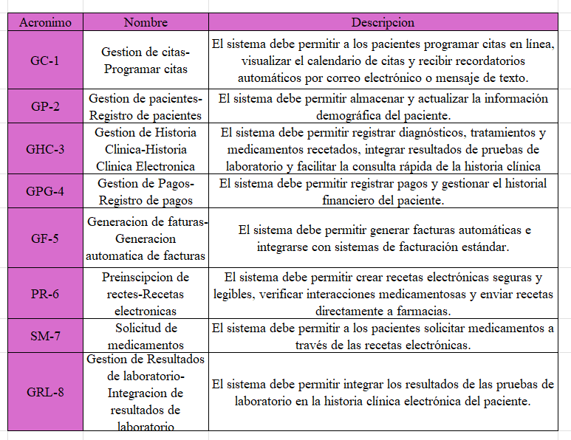

**3.1 <Funcionalidad 1>:**

**GESTION DE CITAS:**

Esta funcionalidad permite a los pacientes programar citas en línea. Los pacientes pueden seleccionar la fecha y hora que mejor les convenga a través de un calendario interactivo. Además, el sistema enviará recordatorios automáticos por correo electrónico o mensaje de texto para asegurar que los pacientes no olviden sus citas. El personal médico también puede visualizar el calendario de citas para planificar su horario.

**3.2 <Funcionalidad 2>:**

**GESTION DE PACIENTES:**

Esta funcionalidad permite al personal administrativo registrar a los pacientes en el sistema. Pueden ingresar y actualizar la información demográfica del paciente, como nombre, dirección, fecha de nacimiento, etc. Esta información es esencial para la gestión del consultorio y la atención al paciente.

**3.3 <Funcionalidad 3>:**

**GESTION DE HISTORIA CLÍNICA:**

Esta funcionalidad permite al personal administrativo registrar a los pacientes en el sistema. Pueden ingresar y actualizar la información demográfica del paciente, como nombre, dirección, fecha de nacimiento, etc. Esta información es esencial para la gestión del consultorio y la atención al paciente.

**3.4 <Funcionalidad 4>:**

**GESTION DE PAGOS**

Esta funcionalidad permite al personal administrativo registrar los pagos de los pacientes y gestionar su historial financiero. Esto es esencial para la gestión financiera del consultorio.

**3.5 <Funcionalidad 5>:**

**GENERACION DE FACTURAS**

Esta funcionalidad permite al sistema generar facturas automáticas para los servicios prestados. Las facturas pueden ser enviadas por correo electrónico o impresas para los pacientes. Además, el sistema puede integrarse con sistemas de facturación estándar para facilitar la gestión financiera.

**3.6 <Funcionalidad 6>:**

**PREINSCRIPCION DE RECETAS**

Esta funcionalidad permite al personal médico crear recetas electrónicas seguras y legibles. Pueden verificar las interacciones medicamentosas para asegurar la seguridad del paciente y enviar las recetas directamente a las farmacias para su surtido.

**3.7 <Funcionalidad 7>:**

**SOLICITUD DE MEDICAMENTOS**

Esta funcionalidad permite a los pacientes solicitar medicamentos a través de las recetas electrónicas. Esto puede facilitar el proceso de obtención de medicamentos para los pacientes.

**3.8 <Funcionalidad 8>:**

**GESTION DE RESULTADOS DE LABORATORIO:**

Esta funcionalidad permite al sistema integrar los resultados de las pruebas de laboratorio en la historia clínica electrónica del paciente. Esto puede facilitar el acceso a la información de laboratorio y mejorar la calidad de la atención al paciente.

**4 REQUERIMIENTOS NO FUNCIONALES:**

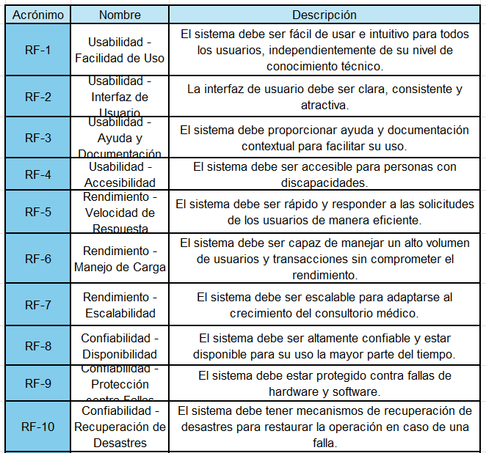

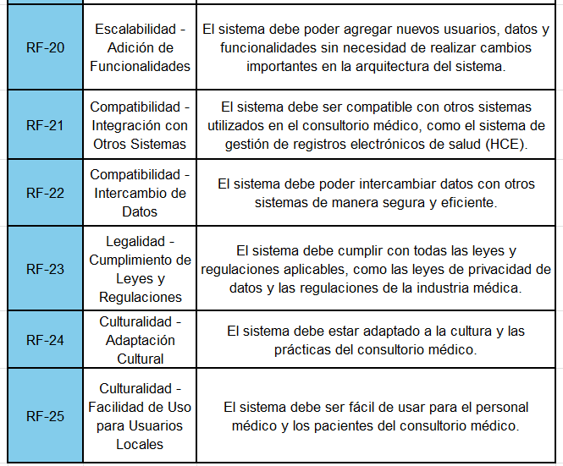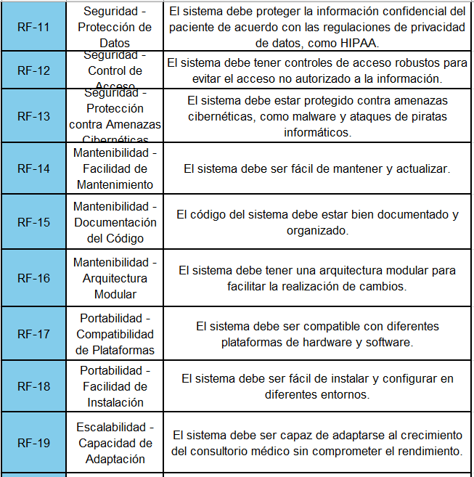

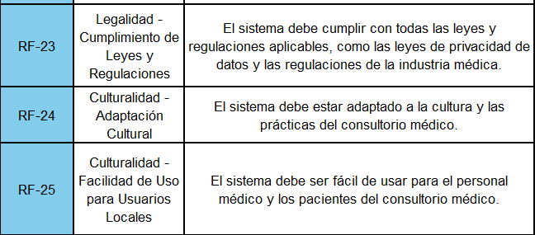

**4.1 <Requerimiento no Funcional 1>:**

**Usabilidad:**

* El sistema debe ser fácil de usar e intuitivo para todos los usuarios, independientemente de su nivel de conocimiento técnico.
* La interfaz de usuario debe ser clara, consistente y atractiva.
* El sistema debe proporcionar ayuda y documentación contextual para facilitar su uso.
* El sistema debe ser accesible para personas con discapacidades.

**4.2 <Requerimiento no Funcional 2>:**

**Rendimiento:**

* El sistema debe ser rápido y responder a las solicitudes de los usuarios de manera eficiente.
* El sistema debe ser capaz de manejar un alto volumen de usuarios y transacciones sin comprometer el rendimiento.
* El sistema debe ser escalable para adaptarse al crecimiento del consultorio médico.

**4.3 <Requerimiento no Funcional 3>:**

**Confiabilidad:**

* El sistema debe ser altamente confiable y estar disponible para su uso la mayor parte del tiempo.
* El sistema debe estar protegido contra fallas de hardware y software.
* El sistema debe tener mecanismos de recuperación de desastres para restaurar la operación en caso de una falla.

**4.4 <Requerimiento no Funcional 4>:**

**Seguridad:**

* El sistema debe proteger la información confidencial del paciente de acuerdo con las regulaciones de privacidad de datos, como HIPAA.
* El sistema debe tener controles de acceso robustos para evitar el acceso no autorizado a la información.
* El sistema debe estar protegido contra amenazas cibernéticas, como malware y ataques de piratas informáticos.

**4.5 <Requerimiento no Funcional 5>:**

**Mantenibilidad:**

* El sistema debe ser fácil de mantener y actualizar.
* El código del sistema debe estar bien documentado y organizado.
* El sistema debe tener una arquitectura modular para facilitar la realización de cambios.

**4.6 <Requerimiento no Funcional 6>:**

**Portabilidad:**

* El sistema debe ser compatible con diferentes plataformas de hardware y software.
* El sistema debe ser fácil de instalar y configurar en diferentes entornos.

**4.7 <Requerimiento no Funcional 7>:**

**Escalabilidad:**

* El sistema debe ser capaz de adaptarse al crecimiento del consultorio médico sin comprometer el rendimiento.
* El sistema debe poder agregar nuevos usuarios, datos y funcionalidades sin necesidad de realizar cambios importantes en la arquitectura del sistema.

**4.8 <Requerimiento no Funcional 8>:**

**Compatibilidad:**

* El sistema debe ser compatible con otros sistemas utilizados en el consultorio médico, como el sistema de gestión de registros electrónicos de salud (HCE).
* El sistema debe poder intercambiar datos con otros sistemas de manera segura y eficiente.

**4.9 <Requerimiento no Funcional 9>:**

**Legalidad:**

* El sistema debe cumplir con todas las leyes y regulaciones aplicables, como las leyes de privacidad de datos y las regulaciones de la industria médica.

**4.10 <Requerimiento no Funcional 10>:**

**Culturalidad:**

* El sistema debe estar adaptado a la cultura y las prácticas del consultorio médico.
* El sistema debe ser fácil de usar para el personal médico y los pacientes del consultorio médico.

**5 RESTRICCIONES:**

Existen algunas restricciones que no son del producto como lo son:

* **Presupuesto**
* **Recursos humanos**
* **Tiempo**
* **Tecnología**
* **Integración con sistemas existentes**
* **Regulaciones**
* **Capacitación**
* **Cambio organizacional**
* **Soporte técnico**

Es importante considerar estas restricciones desde las primeras etapas del proyecto para asegurar su viabilidad y éxito.

**5.1 <Restricción 1>**

**PRESUPUESTO**

El proyecto deberá ajustarse a un presupuesto determinado, lo que puede limitar la cantidad de funcionalidades que se pueden implementar o la complejidad de las mismas.

**Del software:** Se deben utilizar tecnologías y recursos que se ajusten al presupuesto disponible

**Del lenguaje de programación:** Se pueden considerar lenguajes de programación de código abierto o gratuitos.

**De costo:** Se deben priorizar las funcionalidades esenciales y evitar gastos innecesarios.

**Tiempo:** Se debe optimizar el tiempo de desarrollo para cumplir con la fecha límite dentro del presupuesto.

**Equipo en el que deberá funcionar:** Se deben considerar dispositivos de bajo costo o de uso compartido

**5.2 <Restricción 2>**

**RECURSOS HUMANOS**

El proyecto dependerá de la disponibilidad de personal capacitado para su desarrollo, implementación y mantenimiento. La falta de personal adecuado puede afectar el cronograma y la calidad del proyecto.

**Del software:** Se deben asignar las tareas de manera eficiente y considerar las habilidades del equipo.

**Del lenguaje de programación:** Se pueden considerar la contratación de consultores externos o la capacitación del equipo en nuevas tecnologías.

**De costo:** Se deben ajustar las expectativas del proyecto en función de la disponibilidad de recursos humanos.

**Tiempo:** Se debe priorizar la planificación y la comunicación para optimizar el tiempo del equipo.

**Equipo en el que deberá funcionar:** Se deben considerar herramientas de colaboración y gestión de proyectos

**5.3 <Restricción 3>**

**TIEMPO**

El proyecto deberá completarse en un plazo establecido, lo que puede implicar tomar decisiones sobre las funcionalidades que se priorizan o el nivel de detalle con el que se desarrollan.

**Del software:** Se debe establecer un cronograma realista y detallado.

**Del lenguaje de programación:** Se deben considerar las dependencias entre las tareas y los tiempos de desarrollo de cada una.

**De costo:** Se debe monitorear el progreso del proyecto y realizar ajustes al cronograma según sea necesario.

**Tiempo:** Se debe priorizar la entrega de funcionalidades esenciales en las primeras etapas del proyecto.

**Equipo en el que deberá funcionar:** Se deben considerar las pruebas y capacitación del personal dentro del tiempo disponible.

**5.4 <Restricción 4>**

**TECNOLOGIA**

El proyecto estará sujeto a las limitaciones de las tecnologías disponibles en el momento de su desarrollo. Esto puede implicar elegir tecnologías que no sean las más óptimas o que requieran mayor inversión en capacitación.

**Del software:** Se deben utilizar tecnologías compatibles

**Del lenguaje de programación:** Se deben considerar lenguajes de programación y frameworks compatibles

**De costo:** Se debe evaluar el costo de las licencias de software necesarias.

**Tiempo:** Se debe considerar la disponibilidad de hardware y software compatible

**Equipo en el que deberá funcionar:** Se deben considerar la migración de datos o la integración con sistemas existentes

**5.5 <Restricción 5>**

**INTEGRACION CON SISTEMAS EXISTENTES**

El proyecto debe integrarse con sistemas existentes, como el sistema de facturación o el sistema de historias clínicas electrónicas de otros hospitales. Esto puede requerir trabajo adicional para garantizar una integración compatible y segura.

**Del software:** Se deben identificar las interfaces y los protocolos de comunicación necesarios para la integración.

**Del lenguaje de programación:** Se deben considerar los formatos de datos y las estructuras de información utilizados en el sistema HCE.

**De costo:** Se debe evaluar el costo y el tiempo de desarrollo de la integración

**Tiempo:** Se debe considerar la disponibilidad de personal con experiencia en el sistema HCE.

**Equipo en el que deberá funcionar:** Se debe probar exhaustivamente la integración para garantizar su correcto funcionamiento.

**5.6 <Restricción 6>**

**REGULACIONES**

El proyecto debe cumplir con las regulaciones vigentes en materia de privacidad de datos y seguridad de la información médica. Esto puede implicar la implementación de medidas de seguridad específicas o la adaptación del sistema a los requisitos regulatorios.

**Del software:** Se deben implementar medidas de seguridad para proteger la información del paciente.

**Del lenguaje de programación:** Se deben utilizar tecnologías y prácticas de desarrollo que cumplan con las regulaciones.

**De costo:** Se debe obtener la asesoría legal y técnica necesaria para garantizar el cumplimiento.

**Tiempo:** Se debe documentar el proceso de cumplimiento y las medidas de seguridad implementadas**.**

**Equipo en el que deberá funcionar:** Se debe capacitar al personal sobre las regulaciones de privacidad de datos y su impacto en el sistema.

**5.7 <Restricción 7>**

**CAPACITACION**

El personal del consultorio médico deberá recibir capacitación para utilizar el nuevo sistema. Esto implica un costo adicional y un tiempo de adaptación para los usuarios.

**Del software:** Se debe desarrollar un plan de capacitación que cubra todas las funcionalidades del sistema.

**Del lenguaje de programación:** Se deben utilizar materiales de capacitación adecuados, como manuales, videos y presentaciones.

**De costo:** Se debe considerar el tiempo y el costo de la capacitación.

**Tiempo:** Se debe evaluar el impacto de la capacitación en la carga de trabajo del personal.

**Equipo en el que deberá funcionar:** Se debe proporcionar soporte técnico durante y después de la capacitación.

**5.8 <Restricción 8>**

**CAMBIO ORGANIZACIONAL**

La implementación del nuevo sistema puede implicar cambios en los procesos y procedimientos del consultorio médico. Esto puede generar resistencia al cambio por parte del personal y requerir esfuerzos de comunicación y gestión del cambio para asegurar una adopción exitosa del sistema.

**Del software:** Se debe comunicar claramente los objetivos y beneficios del sistema al personal.

**Del lenguaje de programación:** Se debe involucrar al personal en el proceso de implementación del sistema.

**De costo:** Se debe proporcionar capacitación y apoyo al personal para adaptarse a los nuevos procesos.

**Tiempo:** Se debe monitorear el impacto del sistema en la organización y realizar ajustes según sea necesario.

**Equipo en el que deberá funcionar:** Se debe celebrar el éxito de la implementación y reconocer al personal por su participación.

**5.9 <Restricción 9>**

**SOPORTE TECNICO**

El proyecto debe contar con un plan de soporte técnico para atender problemas y dudas que puedan surgir durante el uso del sistema. Esto implica un costo adicional y la necesidad de contar con personal capacitado para brindar soporte.

**Del software:** Se debe establecer un proceso para la resolución de problemas y la atención al usuario.

**Del lenguaje de programación:** Se debe contar con personal capacitado para brindar soporte técnico.

**De costo:** Se debe considerar el costo del soporte técnico.

**Tiempo:** Se debe establecer un canal de comunicación para que el personal pueda reportar problemas.

**Equipo en el que deberá funcionar:** Se deben documentar los problemas.

**6 INTERFACES:**

Interfaz de Gestión de Citas: Esta interfaz permite a los pacientes programar citas en línea. Los pacientes pueden seleccionar la fecha y hora que mejor les convenga a través de un calendario interactivo.

Interfaz de Registro de Pacientes: Esta interfaz permite al personal administrativo registrar a los pacientes en el sistema. Pueden ingresar y actualizar la información demográfica del paciente, como nombre, dirección, fecha de nacimiento, etc.

Interfaz de Historia Clínica Electrónica: Esta interfaz permite al personal médico registrar y acceder a la historia clínica electrónica de los pacientes. Pueden registrar diagnósticos, tratamientos y medicamentos recetados, y también pueden integrar los resultados de las pruebas de laboratorio.

Interfaz de Gestión de Pagos: Esta interfaz permite al personal administrativo registrar los pagos de los pacientes y gestionar su historial financiero.

Interfaz de Generación de Facturas: Esta interfaz permite al sistema generar facturas automáticas para los servicios prestados. Las facturas pueden ser enviadas por correo electrónico o impresas para los pacientes.

Interfaz de Prescripción de Recetas: Esta interfaz permite al personal médico crear recetas electrónicas seguras y legibles. Pueden verificar las interacciones medicamentosas para asegurar la seguridad del paciente y enviar las recetas directamente a las farmacias.

Interfaz de Solicitud de Medicamentos: Esta interfaz permite a los pacientes solicitar medicamentos a través de las recetas electrónicas.

Interfaz de Gestión de Resultados de Laboratorio: Esta interfaz permite al sistema integrar los resultados de las pruebas de laboratorio en la historia clínica electrónica del paciente.

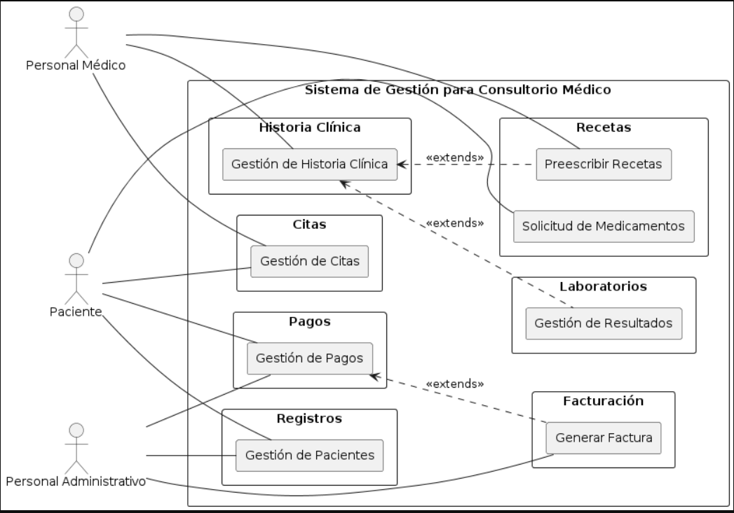

**6.1 Interfaces de Usuario:**

**RECURSO FUNCIONAL 1:**

|  |  |  |
| --- | --- | --- |
| **GC-1** | **Gestión de Citas (Programar Citas)**: | |
| **Objetivos asociados** | Mejorar la eficiencia en la programación de citas, proporcionar flexibilidad a los pacientes para programar citas según su conveniencia | |
| **Requisitos asociados** | Interfaz de usuario intuitiva para programar citas, sistema de notificaciones para recordatorios de citas. | |
| Descripción | El sistema debe permitir a los pacientes programar citas en línea, visualizar el calendario de citas y programarlas en horarios disponibles para cada médico o especialista | |
| **Precondición** | El paciente debe estar registrado en el sistema. | |
| **Secuencia**  Normal | **Paso** | **Acción** |
| 1 | El paciente inicia sesión en el sistema. |
| 2 | El paciente selecciona la opción para programar una cita. |
| 3 | El paciente selecciona un horario conveniente y confirma la cita. |
| **Postcondición** | La cita del paciente se programa y se registra en el sistema. | |
| Excepciones | **Paso** | **Acción** |
| 3 | Si no hay horarios disponibles para el médico seleccionado, el sistema informa al paciente. |
| **Rendimiento** | **Paso** | **Cota de tiempo** |
| 3 | 2 segundos |
| **Frecuencia esperada** | varias veces/día | |
| **Estabilidad** | alta | |
| **Comentarios** | La interfaz de usuario debe ser fácil de usar y accesible para todos los pacientes. | |

**RECURSO FUNCIONAL 2:**

|  |  |  |
| --- | --- | --- |
| **GP-2** | **Gestión de Pacientes (Registro de Pacientes)** | |
| **Objetivos asociados** | Mantener un registro actualizado de la información de los pacientes, minimizar errores en la captura de datos de los pacientes. | |
| **Requisitos asociados** | Formulario de registro de pacientes, validación de datos del paciente. | |
| **Descripción** | El sistema debe permitir al personal administrativo registrar nuevos pacientes en el sistema. El caso de uso se inicia cuando un paciente nuevo llega al consultorio médico. | |
| **Precondición** | El personal administrativo debe tener acceso al sistema. | |
| **Secuencia**  **Normal** | **Paso** | **Acción** |
| 1 | El personal administrativo selecciona la opción “Registrar paciente” en el sistema |
| 2 | El personal administrativo ingresa la información del paciente en el formulario. |
| **Postcondición** | El paciente queda registrado en el sistema | |
| **Excepciones** | **Paso** | **Acción** |
| 1 | Si la información proporcionada por el paciente es incompleta o incorrecta, el sistema mostrará un mensaje de error. |
| **Rendimiento** | **Paso** | **Cota de tiempo** |
| 1 | 2 segundos |
| **Frecuencia esperada** | 3 veces/día | |
| **Estabilidad** | Alta | |
| **Comentarios** | La interfaz de usuario debe ser fácil de usar y accesible para todo el personal administrativo. | |

**RECURSO FUNCIONAL 3:**

|  |  |  |
| --- | --- | --- |
| **GHC-3** | **Gestión de Historia Clínica (Historia Clínica Electrónica)** | |
| **Objetivos asociados** | Facilitar el acceso a la información médica del paciente para una atención médica integral. | |
| **Requisitos asociados** | Interfaz de usuario intuitiva para visualizar y gestionar la historia clínica electrónica. | |
| **Descripción** | El sistema debe permitir al personal médico acceder y visualizar el historial médico completo del paciente. | |
| **Precondición** | El personal médico debe tener acceso al sistema y permisos para acceder a los historiales médicos de los pacientes. | |
| **Secuencia**  **Normal** | **Paso** | **Acción** |
| 1 | El personal médico selecciona al paciente en el sistema. |
| 2 | El personal médico puede navegar por el historial médico del paciente y consultar la información relevante para la atención médica. |
| **Postcondición** | El personal médico tiene acceso a la información médica completa del paciente. | |
| **Excepciones** | **Paso** | **Acción** |
| 1 | Si el paciente seleccionado no está registrado en el sistema o no tiene un historial médico creado, el sistema mostrará un mensaje de error. |
| **Rendimiento** | **Paso** | **Cota de tiempo** |
| 1 | 2 segundos |
| **Frecuencia esperada** | varias veces/día | |
| **Estabilidad** | Alta | |
| **Comentarios** | La interfaz de usuario debe ser fácil de usar y accesible para todo el personal médico. | |

**RECURSO FUNCIONAL 4:**

|  |  |  |
| --- | --- | --- |
| **GPG-4** | **Gestión de Pagos (Registro de Pagos)** | |
| **Objetivos asociados** | Mantener un registro actualizado de los pagos de los pacientes, facilitar el seguimiento financiero. | |
| **Requisitos asociados** | Interfaz de usuario intuitiva para registrar pagos, sistema de notificaciones para recordatorios de pagos pendientes. | |
| **Descripción** | El sistema debe permitir al personal administrativo registrar los pagos de los pacientes y gestionar su historial financiero. | |
| **Precondición** | El personal administrativo debe tener acceso al sistema. | |
| **Secuencia**  **Normal** | **Paso** | **Acción** |
| 1 | El personal administrativo selecciona la opción “Registrar pago” en el sistema. |
| 2 | El personal administrativo ingresa la información del pago en el formulario. |
| **Postcondición** | El pago del paciente se registra en el sistema. | |
| **Excepciones** | **Paso** | **Acción** |
| 2 | Si la información proporcionada por el personal administrativo es incompleta o incorrecta, el sistema mostrará un mensaje de error. |
| **Rendimiento** | **Paso** | **Cota de tiempo** |
| 2 | 2 segundos |
| **Frecuencia esperada** | 5 veces/día | |
| **Estabilidad** | Alta | |
| **Comentarios** | La interfaz de usuario debe ser fácil de usar y accesible para todo el personal administrativo. | |

**RECURSO FUNCIONAL 5:**

|  |  |  |
| --- | --- | --- |
| **GF-5** | **Gestión de Facturas (Generación Automática de Facturas)** | |
| **Objetivos asociados** | Facilitar la generación de facturas para los servicios prestados, mejorar la eficiencia en la gestión financiera. | |
| **Requisitos asociados** | Interfaz de usuario intuitiva para generar facturas, sistema de notificaciones para recordatorios de facturas pendientes. | |
| **Descripción** | El sistema debe permitir al personal administrativo generar facturas automáticas para los servicios prestados e integrarse con sistemas financieros existentes. | |
| **Precondición** | El personal administrativo debe tener acceso al sistema. | |
| **Secuencia**  **Normal** | **Paso** | **Acción** |
| 1 | El personal administrativo selecciona la opción “Generar factura” en el sistema. |
| 2 | El personal administrativo ingresa la información de la factura en el formulario. |
| **Postcondición** | La factura se genera y se registra en el sistema. | |
| **Excepciones** | **Paso** | **Acción** |
| 2 | Si la información proporcionada por el personal administrativo es incompleta o incorrecta, el sistema mostrará un mensaje de error. |
| **Rendimiento** | **Paso** | **Cota de tiempo** |
| 2 | 2 segundos |
| **Frecuencia esperada** | 5 veces/día | |
| **Estabilidad** | Alta | |
| **Comentarios** | La interfaz de usuario debe ser fácil de usar y accesible para todo el personal administrativo. | |

**RECURSO FUNCIONAL 6:**

|  |  |  |
| --- | --- | --- |
| **PR-6** | **Preinscripción de Recetas (Recetas Electrónicas)** | |
| **Objetivos asociados** | Facilitar la prescripción de medicamentos, mejorar la seguridad y la eficiencia en la prescripción de medicamentos. | |
| **Requisitos asociados** | Interfaz de usuario intuitiva para prescribir medicamentos, sistema de notificaciones para recordatorios de recetas pendientes. | |
| **Descripción** | El sistema debe permitir al personal médico prescribir medicamentos a través de recetas electrónicas seguras y legibles. | |
| **Precondición** | El personal médico debe tener acceso al sistema. | |
| **Secuencia**  **Normal** | **Paso** | **Acción** |
| 1 | El personal médico selecciona la opción “Prescribir medicamento” en el sistema. |
| 2 | El personal médico ingresa la información de la receta en el formulario. |
| **Postcondición** | La receta electrónica se genera y se registra en el sistema. | |
| **Excepciones** | **Paso** | **Acción** |
| 2 | Si la información proporcionada por el personal médico es incompleta o incorrecta, el sistema mostrará un mensaje de error. |
| **Rendimiento** | **Paso** | **Cota de tiempo** |
| 2 | 2 segundos |
| **Frecuencia esperada** | +10 veces/día | |
| **Estabilidad** | Alta | |
| **Comentarios** | La interfaz de usuario debe ser fácil de usar y accesible para todo el personal médico. | |

**RECURSO FUNCIONAL 7:**

|  |  |  |
| --- | --- | --- |
| **SM-7** | **Solicitud de Medicamentos** | |
| **Objetivos asociados** | Facilitar la solicitud de medicamentos recetados por los pacientes, mejorar la eficiencia en la gestión de medicamentos. | |
| **Requisitos asociados** | Interfaz de usuario intuitiva para solicitar medicamentos, sistema de notificaciones para recordatorios de medicamentos pendientes. | |
| **Descripción** | El sistema debe permitir a los pacientes solicitar medicamentos a través del portal electrónico, verificar las recetas y facilitar la solicitud. | |
| **Precondición** | El paciente debe estar registrado en el sistema y tener una receta médica válida. | |
| **Secuencia**  **Normal** | **Paso** | **Acción** |
| 1 | El paciente inicia sesión en el sistema. |
| 2 | El paciente selecciona la opción “Solicitar medicamento” en el sistema. |
|  | 3 | El paciente ingresa la información de la solicitud en el formulario. |
| **Postcondición** | La solicitud de medicamento del paciente se registra en el sistema. | |
| **Excepciones** | **Paso** | **Acción** |
| 3 | Si la información proporcionada por el paciente es incompleta o incorrecta, el sistema mostrará un mensaje de error |
| **Rendimiento** | **Paso** | **Cota de tiempo** |
| 3 | 2 segundos |
| **Frecuencia esperada** | 5 veces/día | |
| **Estabilidad** | Alta | |
| **Comentarios** | La interfaz de usuario debe ser fácil de usar y accesible para todos los pacientes. | |

**RECURSO FUNCIONAL 8:**

|  |  |  |
| --- | --- | --- |
| **GRL-8** | **Gestión de Resultados de Laboratorio (Integración de Resultados de Laboratorios)** | |
| **Objetivos asociados** | Facilitar el acceso a los resultados de laboratorio del paciente para una atención médica integral | |
| **Requisitos asociados** | Interfaz de usuario intuitiva para visualizar y gestionar los resultados de laboratorio. | |
| **Descripción** | El sistema debe permitir al personal médico acceder y visualizar los resultados de laboratorio del paciente. | |
| **Precondición** | El personal médico debe tener acceso al sistema y permisos para acceder a los resultados de laboratorio de los pacientes. | |
| **Secuencia**  **Normal** | **Paso** | **Acción** |
| 1 | El personal médico selecciona al paciente en el sistema. |
| 2 | El personal médico puede navegar por los resultados de laboratorio del paciente y consultar la información relevante para la atención médica. |
| **Postcondición** | El personal médico tiene acceso a los resultados de laboratorio del paciente. | |
| **Excepciones** | **Paso** | **Acción** |
| 2 | Si el paciente seleccionado no está registrado en el sistema o no tiene resultados de laboratorio disponibles, el sistema mostrará un mensaje de error. |
| **Rendimiento** | **Paso** | **Cota de tiempo** |
| 2 | 2 segundos |
| **Frecuencia esperada** | +10 veces/día | |
| **Estabilidad** | Alta | |
| **Comentarios** | La interfaz de usuario debe ser fácil de usar y accesible para todo el personal médico. | |